# İTÜNOM Yazılım Uygulama Ödevi

Konu: Dijital Kartlar ve Uygulama

Uygulama Başlığı: İHA Telemetri ve Görüntü İletişim Simülasyonu

## 1. Amaç

Bu çalışmanın amacı, bir İnsansız Hava Aracı (İHA) ile Yer Kontrol İstasyonu (YKİ) arasındaki veri alışverişini basit bir şekilde göstermektir. Uygulamada İHA’dan gelen bilgiler (x, y, z konumu, hız, pil yüzdesi) ve video görüntüsü bilgisayara aktarılmıştır. Bu sistem gerçek bir drone’un kontrol merkeziyle haberleşmesini taklit eder.

## 2. Kullanılan Programlar

- Python 3  
- OpenCV (video görüntüsü için)  
- UDP (telemetri verisi için)  
- TCP (video aktarımı için)

## 3. Uygulama Adımları

1. Gerekli kütüphaneler kuruldu (opencv-python, numpy).  
2. İHA Simülatörü (simulator.py) çalıştırıldı ve telemetri ile video gönderimi başlatıldı.  
3. Yer Kontrol İstasyonu (ground_station.py) açıldı ve veriler alındı.  
4. Yeşil kare hareket ederken telemetri değerleri canlı olarak terminalde görüldü.

## 4. Uygulama Görseli

Aşağıdaki görselde Yer Kontrol İstasyonu ekranı görülmektedir. Yeşil kare hareket etmekte ve alt kısımda telemetri verileri sürekli güncellenmektedir. Bu, video ve veri aktarımının aynı anda sorunsuz şekilde çalıştığını gösterir.

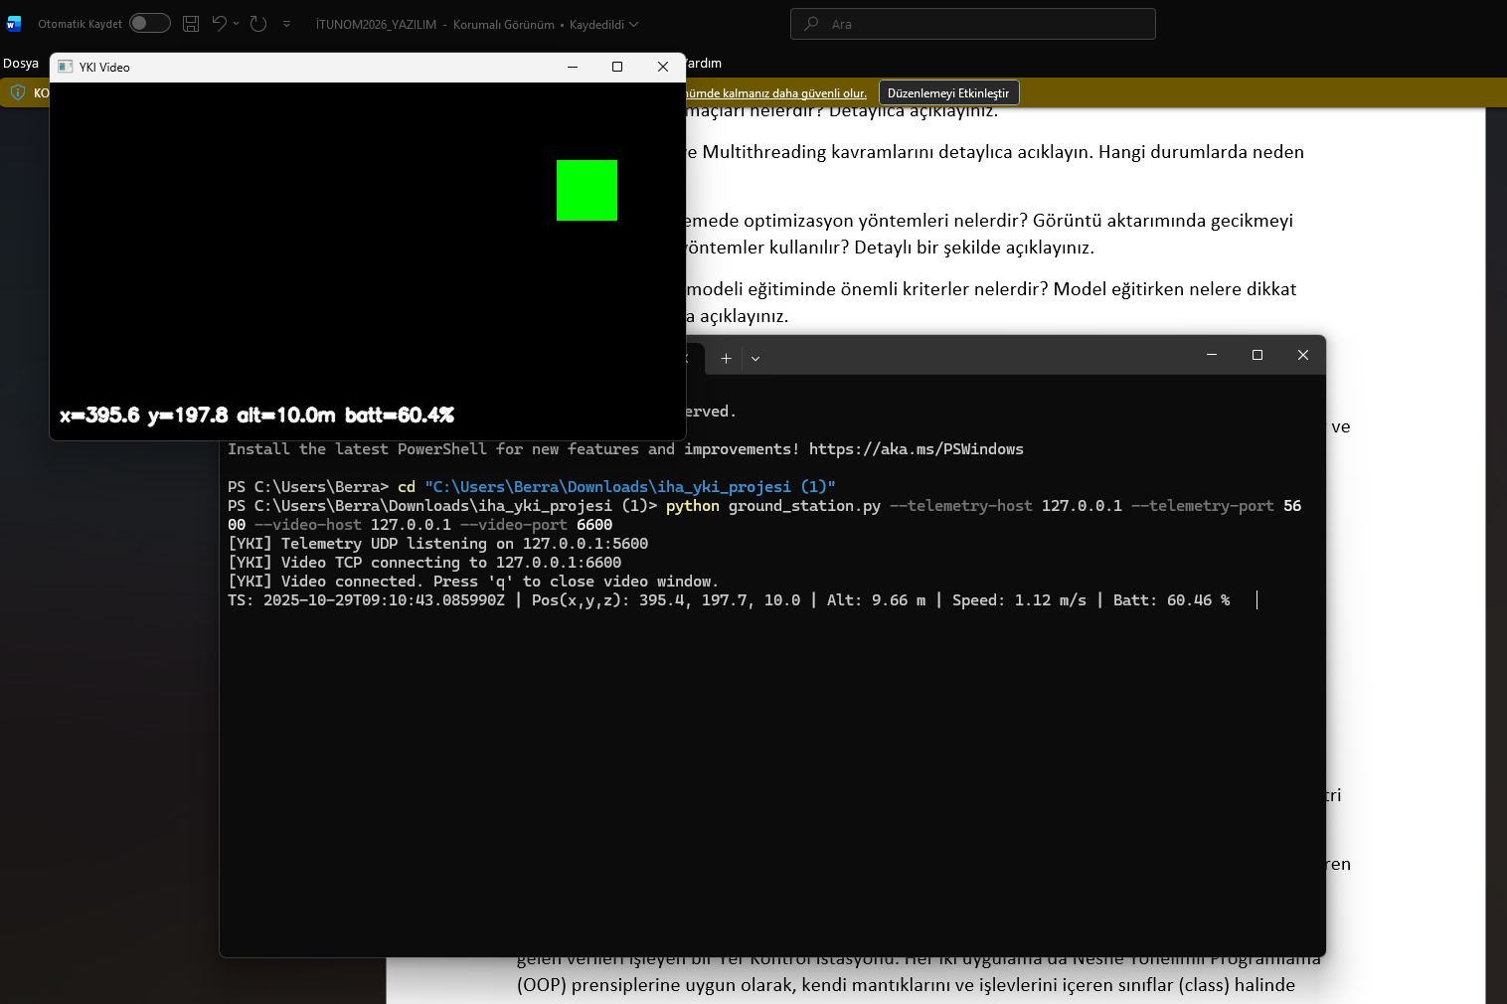

## 5. Sonuç

Bu uygulama ile İHA ve yer istasyonu arasındaki iletişim başarıyla gösterilmiştir. UDP protokolü hızlı veri aktarımı sağlarken, TCP protokolü video akışının güvenli şekilde iletilmesini sağlamıştır. Basit bir simülasyonla gerçek sistemin temel çalışma mantığı anlaşılmıştır.